

Республика Карелия

Администрация Пудожского муниципального района

ПОСТАНОВЛЕНИЕ

от 12.01.2018 г. № 06 -П

г.Пудож

О внесении дополнений в Постановление администрации Пудожского муниципального района от 25.08.2015 года № 453-П «Об утверждении схемы размещения рекламных конструкций на территории Пудожского муниципального района»

В соответствии с п.5.8 ст.19 Федерального закона от 13.03.2006 года № 38-ФЗ «О рекламе», Постановлением Правительства Республики Карелия от 06.06.2014 года № 176-П «О Порядке предварительного согласования схемы размещения рекламных конструкций и вносимых в нее изменений с уполномоченным органом исполнительной власти Республики Карелия», администрация Пудожского муниципального района

ПОСТАНОВЛЯЕТ:
- Внести дополнения в Приложение №1 Постановления администрации Пудожского муниципального района от 25.08.2015 года № 453-П «Об утверждении схемы размещения рекламных конструкций на территории Пудожского муниципального района», дополнив схему размещения рекламных конструкций на территории Пудожского муниципального района разделами 15-29 согласно приложению к настоящему постановлению.
- Контроль за исполнением настоящего Постановления возложить на отдел архитектуры, градостроительства, имущественных и земельных отношений администрации Пудожского муниципального района.
- Настоящее Постановление подлежит размещению на официальном сайте администрации Пудожского муниципального района.
- Настоящее Постановление вступает в силу после его официального опубликования (обнародования).

Глава администрации Пудожского
муниципального района В.Н.Ересов
исп. Амозова В.Ю. 51089
Рассылка:
дело- 2
Управление делами - 1
отдел АГИиЗО – 2
ПОЯСНИТЕЛЬНАЯ ЗАПИСКА
к Постановлению администрации Пудожского муниципального района
«О внесении дополнений в схему размещения рекламных конструкций на территории Пудожского муниципального района»

В данной схеме отображены рекламные конструкции (РК15 - РК29), планируемые для размещения на территории Пудожского муниципального района.
Дополнения вносятся в Приложение №1 к Постановлению администрации Пудожского муниципального района № 453-П от 25.08.2015 г.
ИЕ
Приложение№1
к Постановлению администрации Пудожского муниципального района
от 12.01.2018 года №06-П

Схема размещения рекламных конструкций на территории Пудожского муниципального района
№ места РК | Адрес места установки и эксплуатации рекламной конструкции | тип и вид рекламной конструкции | № карты | размер, мм | площадь, кв.м. | форма собственности недвижимого имущества, земельный участок, (кад.№ при наличии), здание
РК -15 | Пудожский район г.Пудож, ул.Ленина, д.67-а | сити-формат, малого формата | 7 | до 1800*1200 | до 2,2 | земли населенных пунктов кадастровый квартал 10:15:0010104
РК-16 | Пудожский район г.Пудож, ул.Ленина, д.76 | сити-формат, малого формата | 7 | до 1800*1200 | до 2,2 | земли населенных пунктов кадастровый квартал 10:15:0010104
РК-17 | Пудожский район г.Пудож, ул.Ленина, д.72 | сити-формат, малого формата | 7 | до 1800*1200 | до 2,2 | земли населенных пунктов кадастровый квартал 10:15:0010104
РК-18 | Пудожский район г.Пудож, ул.Ленина, д.70 | сити-формат, малого формата | 7 | до 1800*1200 | до 2,2 | земли населенных пунктов кадастровый квартал 10:15:0010104
РК-19 | Пудожский район г.Пудож, ул.Ленина, д.74, щит 1 | сити-формат, малого формата | 7 | до 1800*1200 | до 2,2 | земли населенных пунктов кадастровый квартал 10:15:0010102
РК-20 | Пудожский район г.Пудож, ул.Ленина, д.74, щит 2 | сити-формат, малого формата | 7 | до 1800*1200 | до 2,2 | земли населенных пунктов кадастровый квартал 10:15:0010102
РК-21 | Пудожский район г.Пудож, ул.Ленина, д.78, щит 1 | сити-формат, малого формата | 7 | до 1800*1200 | до 2,2 | земли населенных пунктов кадастровый квартал 10:15:0010102
РК-22 | Пудожский район г.Пудож, ул.Ленина, д.78, щит 2 | сити-формат, малого формата | 7 | до 1800*1200 | до 2,2 | земли населенных пунктов кадастровый квартал 10:15:0010102
РК-23 | Пудожский район г.Пудож, ул.Ленина, д.84, щит 1 | сити-формат, малого формата | 7 | до 1800*1200 | до 2,2 | земли населенных пунктов кадастровый квартал 10:15:0010102
РК-24 | Пудожский район г.Пудож, ул.Ленина, д.84, щит 2 | сити-формат, малого формата | 7 | до 1800*1200 | до 2,2 | земли населенных пунктов кадастровый квартал 10:15:0010102
РК-25 | Пудожский район г.Пудож, ул.Ленина, д.90, щит 1 | сити-формат, малого формата | 7 | до 1800*1200 | до 2,2 | земли населенных пунктов кадастровый квартал 10:15:0010102
РК-26 | Пудожский район г.Пудож, ул.Ленина, д.90, щит 2 | сити-формат, малого формата | 7 | до 1800*1200 | до 2,2 | земли населенных пунктов кадастровый квартал 10:15:0010104
РК-27 | Пудожский район г.Пудож, ул.Ленина- ул.К.Маркса | сити-формат, малого формата | 7 | до 1800*1200 | до 2,2 | земли населенных пунктов кадастровый квартал 10:15:0010104
РК-28 | Пудожский район г.Пудож, ул.Пионерская, д.3, щит 1 | сити-формат, малого формата | 7 | до 1800*1200 | до 2,2 | земли населенных пунктов кадастровый квартал 10:15:0010105
РК-29 | Пудожский район г.Пудож, ул.Пионерская, д.3, щит 2 | сити-формат, малого формата | 7 | до 1800*1200 | до 2,2 | земли населенных пунктов кадастровый квартал 10:15:0010105

Карта №7

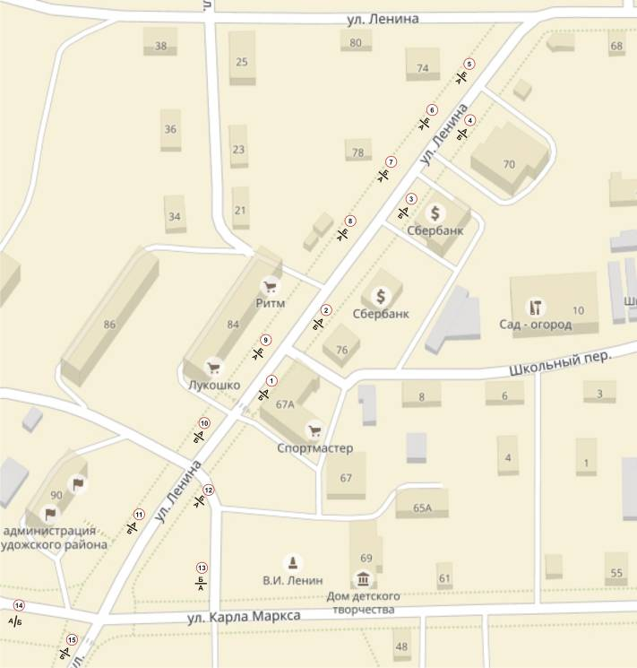
РК-15
РК-16
РК-17
РК-18
РК-19
РК-23
РК-24
РК-26
РК-27
РК-25
РК-22
РК-28
РК-29
РК-20
РК-21
Карта №15. Место размещения рекламной конструкции РК-15

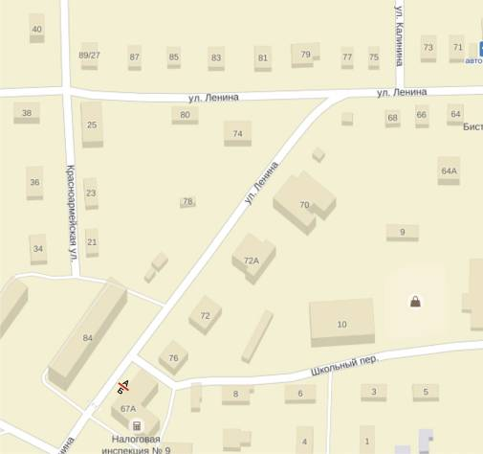
РК-15

Место размещения рекламной конструкции | г.Пудож, ул.Ленина, д.67-а
Тип рекламной конструкции | сити-формат
Вид рекламной конструкции | Стационарная рекламная конструкция малого формата
Площадь информационного поля | до 2,2 кв.м, двустороннее
Технические характеристики рекламной конструкции:  -ширина/высота  -высота опорной стойки  -надземная часть  -подземная часть  - характеристики освещенности  -цвет конструкции | -до 1200мм/ до 1800мм  - 605 мм  - каркас- металлический швеллер, опорная стойка- сварной металлический швеллер, облицовка- пластик  -заглубляемый фундамент  -светодиодное автономное;  -ral 7045 (серый)
Фундамент | заглубляемый
РК- 15 г. Пудож, ул. Ленина, д.67-а

по ходу движения

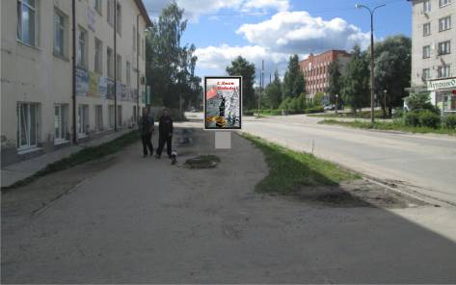

против хода движения
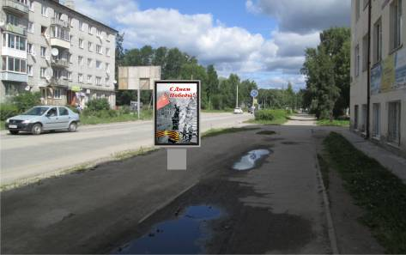

Карта №16. Место размещения рекламной конструкции РК-16

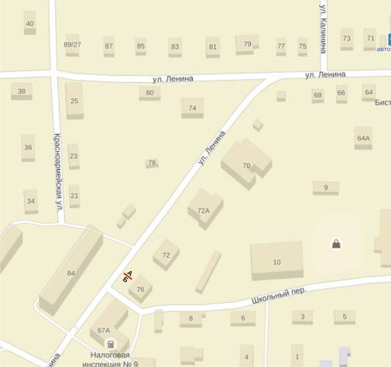
РК-16

Место размещения рекламной конструкции | г.Пудож, ул.Ленина, д.76
Тип рекламной конструкции | сити-формат
Вид рекламной конструкции | Стационарная рекламная конструкция малого формата
Площадь информационного поля | до 2,2 кв.м, двустороннее
Технические характеристики рекламной конструкции:  -ширина/высота  -высота опорной стойки  -надземная часть  -подземная часть  - характеристики освещенности  -цвет конструкции | -до 1200мм/ до 1800мм  - 605 мм  - каркас- металлический швеллер, опорная стойка- сварной металлический швеллер, облицовка- пластик  -заглубляемый фундамент  -светодиодное автономное  -ral 7045 (серый)
Фундамент | заглубляемый
РК- 16 г. Пудож, ул. Ленина, д.76

по ходу движения

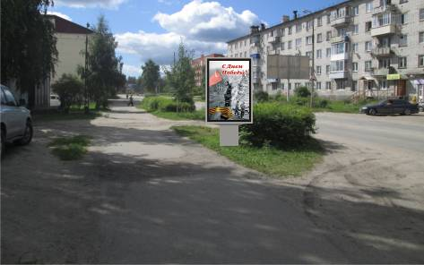

против хода движения
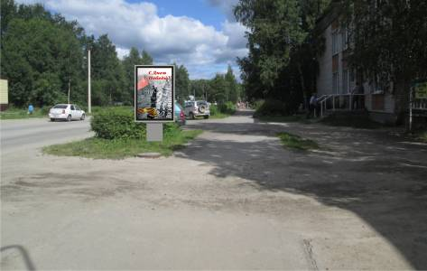

Карта №17. Место размещения рекламной конструкции РК-17

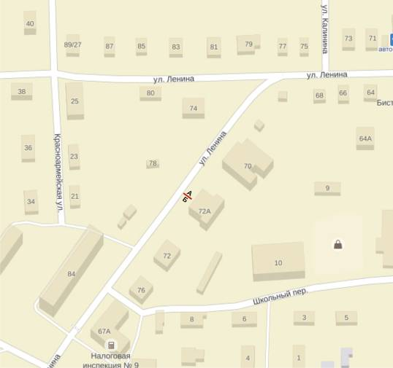
РК-17

Место размещения рекламной конструкции | г.Пудож, ул.Ленина, д.72-а
Тип рекламной конструкции | сити-формат
Вид рекламной конструкции | Стационарная рекламная конструкция малого формата
Площадь информационного поля | до 2,2 кв.м, двустороннее
Технические характеристики рекламной конструкции:  -ширина/высота  -высота опорной стойки  -надземная часть  -подземная часть  - характеристики освещенности  -цвет конструкции | -до 1200мм/ до 1800мм  - 605 мм  - каркас- металлический швеллер, опорная стойка- сварной металлический швеллер, облицовка- пластик  -заглубляемый фундамент  -светодиодное автономное;  -ral 7045 (серый)
Фундамент | заглубляемый

РК- 17 г. Пудож, ул. Ленина, д.72-а

по ходу движения

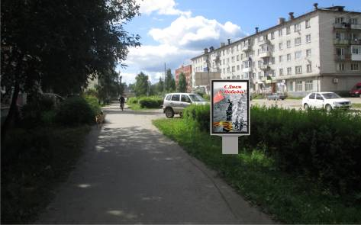

против хода движения
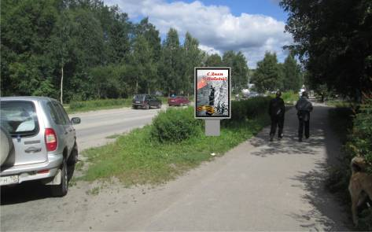

Карта №18. Место размещения рекламной конструкции РК-18

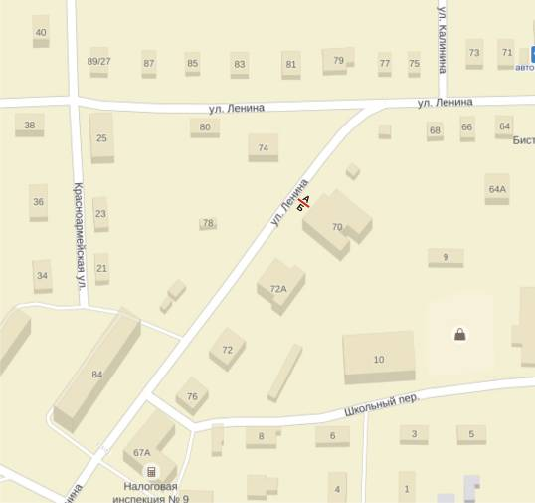
РК-18

Место размещения рекламной конструкции | г.Пудож, ул.Ленина, д.70
Тип рекламной конструкции | сити-формат
Вид рекламной конструкции | Стационарная рекламная конструкция малого формата
Площадь информационного поля | до 2,2 кв.м, двустороннее
Технические характеристики рекламной конструкции:  -ширина/высота  -высота опорной стойки  -надземная часть  -подземная часть  - характеристики освещенности  -цвет конструкции | -до 1200мм/ до 1800мм  - 605 мм  - каркас- металлический швеллер, опорная стойка- сварной металлический швеллер, облицовка- пластик  -заглубляемый фундамент  -светодиодное автономное;  -ral 7045 (серый)
Фундамент | заглубляемый

РК- 18 г. Пудож, ул. Ленина, д.70

по ходу движения
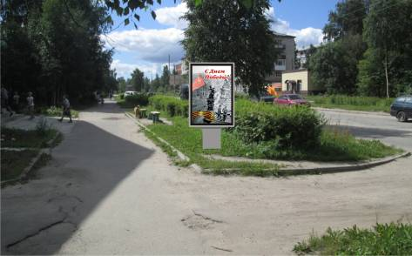

против хода движения
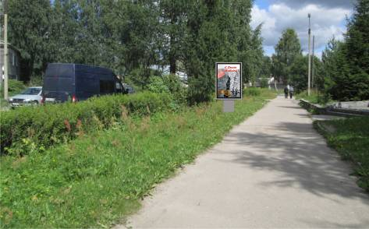

Карта №19. Место размещения рекламной конструкции РК-19

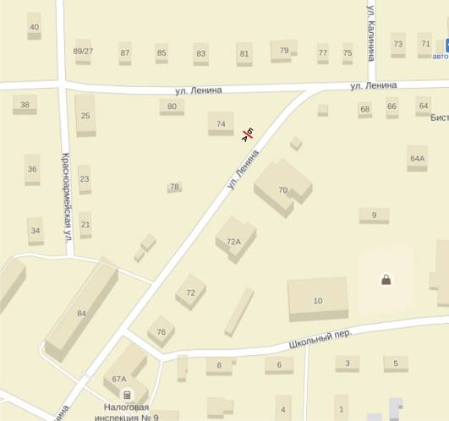
РК-19

Место размещения рекламной конструкции | г.Пудож, ул.Ленина, д.74 щит 1
Тип рекламной конструкции | сити-формат
Вид рекламной конструкции | Стационарная рекламная конструкция малого формата
Площадь информационного поля | до 2,2 кв.м, двустороннее
Технические характеристики рекламной конструкции:  -ширина/высота  -высота опорной стойки  -надземная часть  -подземная часть  - характеристики освещенности  -цвет конструкции | -до 1200мм/ до 1800мм  - 605 мм  - каркас- металлический швеллер, опорная стойка- сварной металлический швеллер, облицовка- пластик  -заглубляемый фундамент  -светодиодное автономное  -ral 7045 (серый)
Фундамент | заглубляемый

РК- 19 г. Пудож, ул. Ленина, д.74 щит 1

по ходу движения
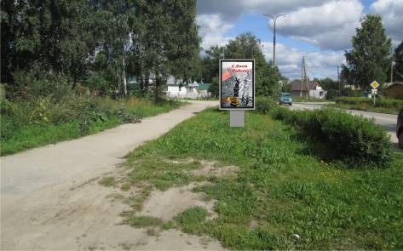

против хода движения
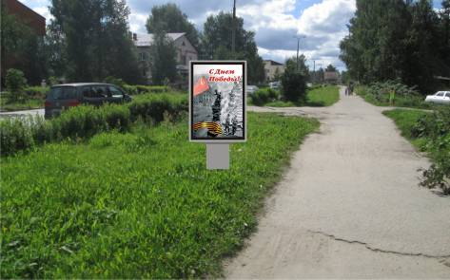

Карта №20. Место размещения рекламной конструкции РК-20

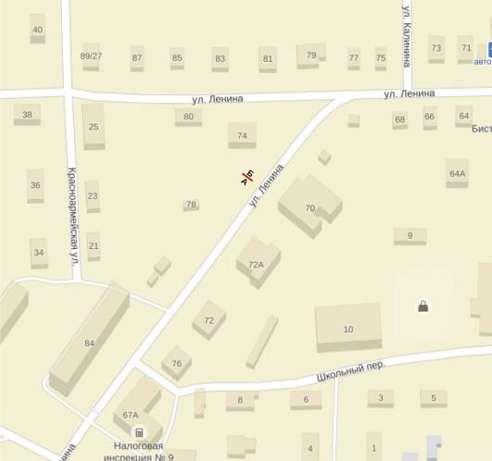
РК-20

Место размещения рекламной конструкции | г.Пудож, ул.Ленина, д.74 щит 2
Тип рекламной конструкции | сити-формат
Вид рекламной конструкции | Стационарная рекламная конструкция малого формата
Площадь информационного поля | до 2,2 кв.м, двустороннее
Технические характеристики рекламной конструкции:  -ширина/высота  -высота опорной стойки  -надземная часть  -подземная часть  - характеристики освещенности  -цвет конструкции | -до 1200мм/ до 1800мм  - 605 мм  - каркас- металлический швеллер, опорная стойка- сварной металлический швеллер, облицовка- пластик  -заглубляемый фундамент  -светодиодное автономное;  -ral 7045 (серый)
Фундамент | заглубляемый

РК- 20 г. Пудож, ул. Ленина, д.74 щит 2

по ходу движения

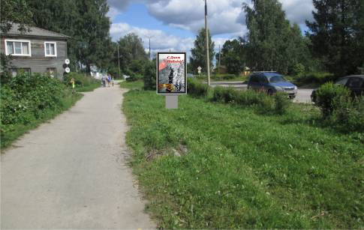

против хода движения
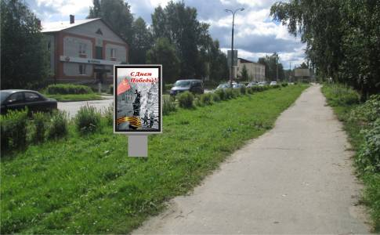

Карта №21. Место размещения рекламной конструкции РК-21

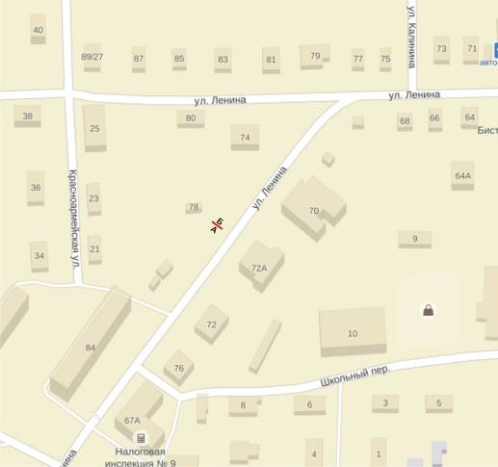
РК-21

Место размещения рекламной конструкции | г.Пудож, ул.Ленина, д.78 щит 1
Тип рекламной конструкции | сити-формат
Вид рекламной конструкции | Стационарная рекламная конструкция малого формата
Площадь информационного поля | до 2,2 кв.м, двустороннее
Технические характеристики рекламной конструкции:  -ширина/высота  -высота опорной стойки  -надземная часть  -подземная часть  - характеристики освещенности  -цвет конструкции | -до 1200мм/ до 1800мм  - 605 мм  - каркас- металлический швеллер, опорная стойка- сварной металлический швеллер, облицовка- пластик  --заглубляемый фундамент  -светодиодное автономное;  -ral 7045 (серый)
Фундамент | заглубляемый

РК- 21 г. Пудож, ул. Ленина, д.78 щит 1

по ходу движения

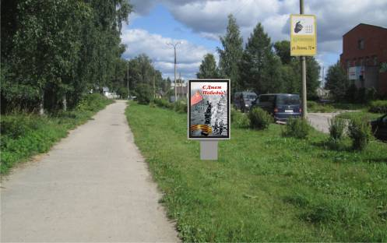

против хода движения
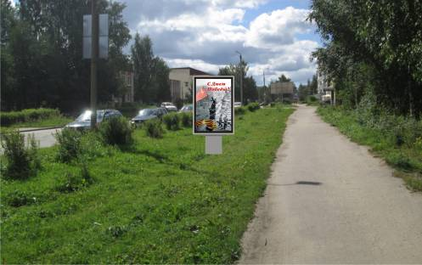

Карта №22. Место размещения рекламной конструкции РК-22

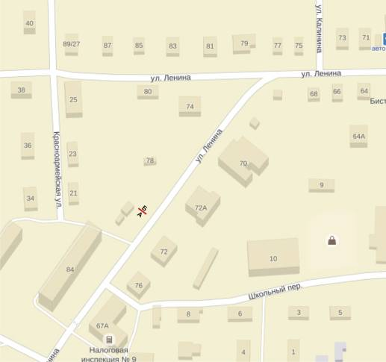
РК-22

Место размещения рекламной конструкции | г.Пудож, ул.Ленина, д.78 щит 2
Тип рекламной конструкции | сити-формат
Вид рекламной конструкции | Стационарная рекламная конструкция малого формата
Площадь информационного поля | до 2,2 кв.м, двустороннее
Технические характеристики рекламной конструкции:  -ширина/высота  -высота опорной стойки  -надземная часть  -подземная часть  - характеристики освещенности  -цвет конструкции | -до 1200мм/ до 1800мм  - 605 мм  - каркас- металлический швеллер, опорная стойка- сварной металлический швеллер, облицовка- пластик  -заглубляемый фундамент  -светодиодное автономное;  -ral 7045 (серый)
Фундамент | заглубляемый

РК- 22 г. Пудож, ул. Ленина, д.78 щит 2

по ходу движения

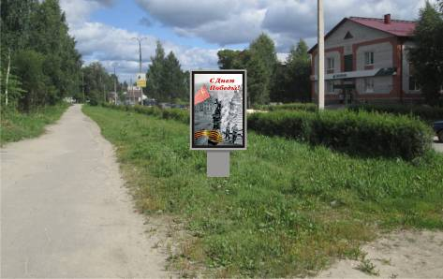

против хода движения
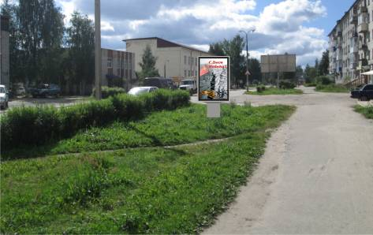

Карта №23. Место размещения рекламной конструкции РК-23

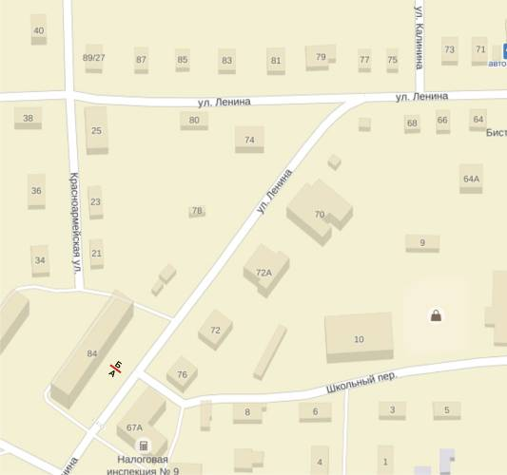
РК-23

Место размещения рекламной конструкции | г.Пудож, ул.Ленина, д.84 щит 1
Тип рекламной конструкции | сити-формат
Вид рекламной конструкции | Стационарная рекламная конструкция малого формата
Площадь информационного поля | до 2,2 кв.м, двустороннее
Технические характеристики рекламной конструкции:  -ширина/высота  -высота опорной стойки  -надземная часть  -подземная часть  - характеристики освещенности  -цвет конструкции | -до 1200мм/ до 1800мм  - 605 мм  - каркас- металлический швеллер, опорная стойка- сварной металлический швеллер, облицовка- пластик  -заглубляемый фундамент  -светодиодное автономное;  -ral 7045 (серый)
Фундамент | заглубляемый

РК- 23 г. Пудож, ул. Ленина, д.84 щит 1

по ходу движения

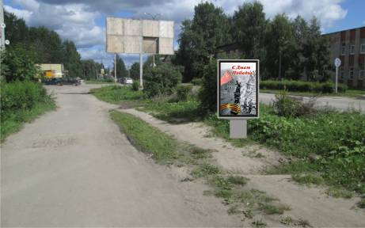

против хода движения
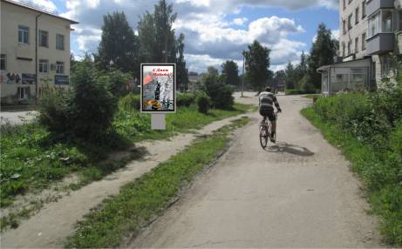

Карта №24. Место размещения рекламной конструкции РК-24

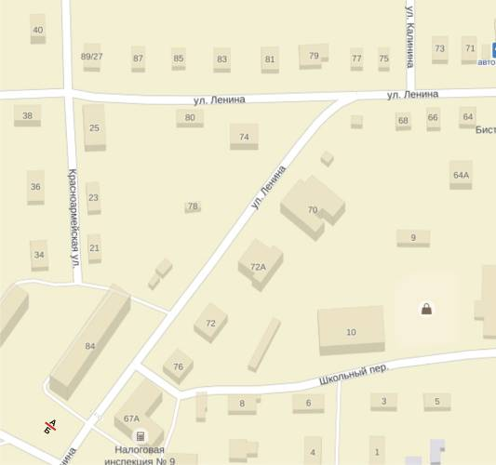
РК-24

Место размещения рекламной конструкции | г.Пудож, ул.Ленина, д.84 щит 2
Тип рекламной конструкции | сити-формат
Вид рекламной конструкции | Стационарная рекламная конструкция малого формата
Площадь информационного поля | до 2,2 кв.м, двустороннее
Технические характеристики рекламной конструкции:  -ширина/высота  -высота опорной стойки  -надземная часть  -подземная часть  - характеристики освещенности  -цвет конструкции | -до 1200мм/ до 1800мм  - 605 мм  - каркас- металлический швеллер, опорная стойка- сварной металлический швеллер, облицовка- пластик  -заглубляемый фундамент  -светодиодное автономное;  -ral 7045 (серый)
Фундамент | заглубляемый

РК- 24 г. Пудож, ул. Ленина, д.84 щит 2

по ходу движения

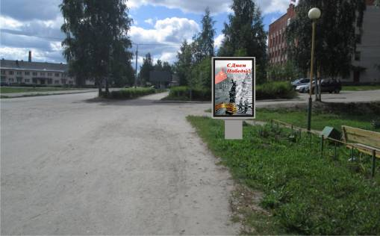

против хода движения
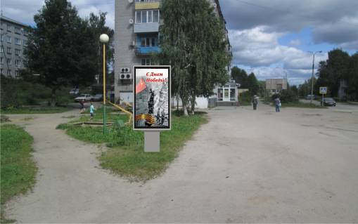

Карта №25. Место размещения рекламной конструкции РК-25

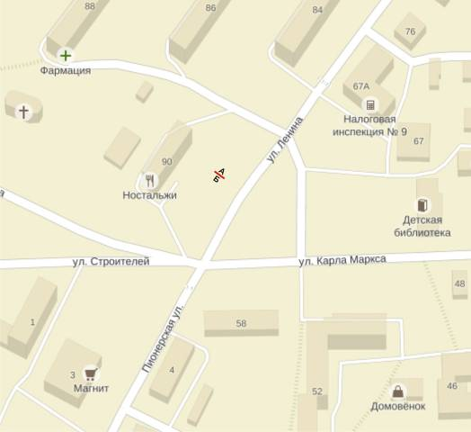
РК-25

Место размещения рекламной конструкции | г.Пудож, ул.Ленина, д.90 щит 1
Тип рекламной конструкции | сити-формат
Вид рекламной конструкции | Стационарная рекламная конструкция малого формата
Площадь информационного поля | до 2,2 кв.м, двустороннее
Технические характеристики рекламной конструкции:  -ширина/высота  -высота опорной стойки  -надземная часть  -подземная часть  - характеристики освещенности  -цвет конструкции | -до 1200мм/ до 1800мм  - 605 мм  - каркас- металлический швеллер, опорная стойка- сварной металлический швеллер, облицовка- пластик  -заглубляемый фундамент  -светодиодное автономное;  -ral 7045 (серый)
Фундамент | заглубляемый

РК- 25 г. Пудож, ул. Ленина, д.90 щит 1

по ходу движения

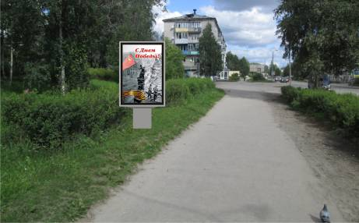

против хода движения
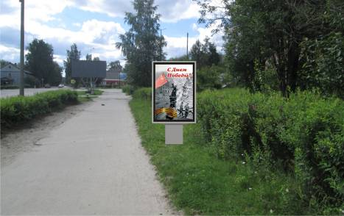

Карта №26. Место размещения рекламной конструкции РК-26

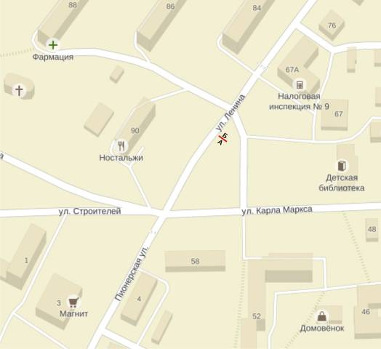
РК-26

Место размещения рекламной конструкции | г.Пудож, ул.Ленина, д.90 щит 2
Тип рекламной конструкции | сити-формат
Вид рекламной конструкции | Стационарная рекламная конструкция малого формата
Площадь информационного поля | до 2,2 кв.м, двустороннее
Технические характеристики рекламной конструкции:  -ширина/высота  -высота опорной стойки  -надземная часть  -подземная часть  - характеристики освещенности  -цвет конструкции | -до 1200мм/ до 1800мм  - 605 мм  - каркас- металлический швеллер, опорная стойка- сварной металлический швеллер, облицовка- пластик  -заглубляемый фундамент  -светодиодное автономное;  -ral 7045 (серый)
Фундамент | заглубляемый

РК- 26 г. Пудож, ул. Ленина, д.90 щит 2

по ходу движения

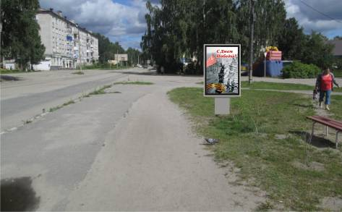

против хода движения
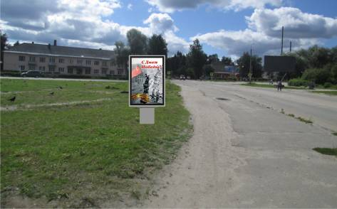

Карта №27. Место размещения рекламной конструкции РК-27

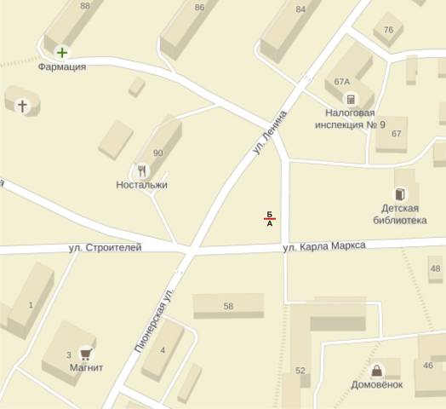
РК-27

Место размещения рекламной конструкции | г.Пудож, ул.Ленина—К.Маркса
Тип рекламной конструкции | сити-формат
Вид рекламной конструкции | Стационарная рекламная конструкция малого формата
Площадь информационного поля | до 2,2 кв.м, двустороннее
Технические характеристики рекламной конструкции:  -ширина/высота  -высота опорной стойки  -надземная часть  -подземная часть  - характеристики освещенности  -цвет конструкции | -до 1200мм/ до 1800мм  - 605 мм  - каркас- металлический швеллер, опорная стойка- сварной металлический швеллер, облицовка- пластик  --заглубляемый фундамент  -светодиодное автономное;  -ral 7045 (серый)
Фундамент | заглубляемый

РК- 27 г. Пудож, ул. Ленина- К.Маркса

по ходу движения

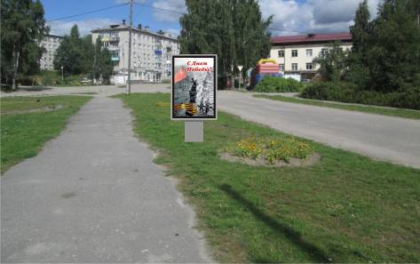

против хода движения
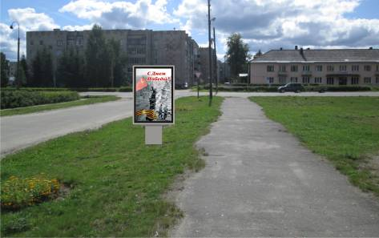

Карта №28. Место размещения рекламной конструкции РК-28

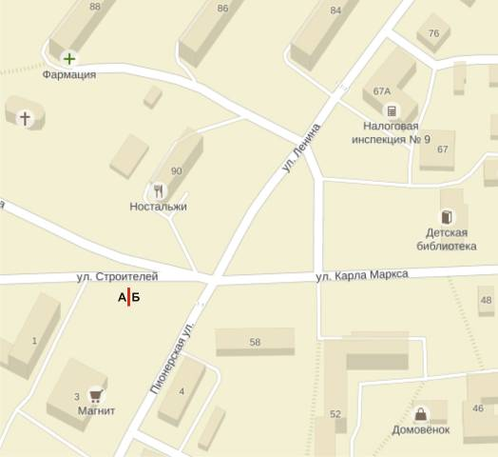
РК-28

Место размещения рекламной конструкции | г.Пудож, ул.Пионерская, д.3 щит 1
Тип рекламной конструкции | сити-формат
Вид рекламной конструкции | Стационарная рекламная конструкция малого формата
Площадь информационного поля | до 2,2 кв.м, двустороннее
Технические характеристики рекламной конструкции:  -ширина/высота  -высота опорной стойки  -надземная часть  -подземная часть  - характеристики освещенности  -цвет конструкции | -до 1200мм/ до 1800мм  - 605 мм  - каркас- металлический швеллер, опорная стойка- сварной металлический швеллер, облицовка- пластик  -заглубляемый фундамент  -светодиодное автономное;  -ral 7045 (серый)
Фундамент | заглубляемый

РК- 28 г. Пудож, ул. Пионерская, д.3 щит 1

по ходу движения

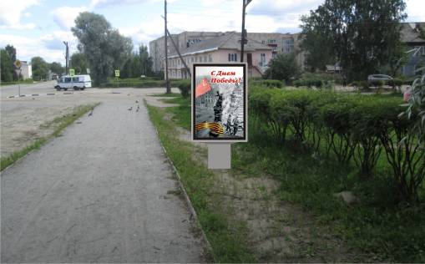

против хода движения
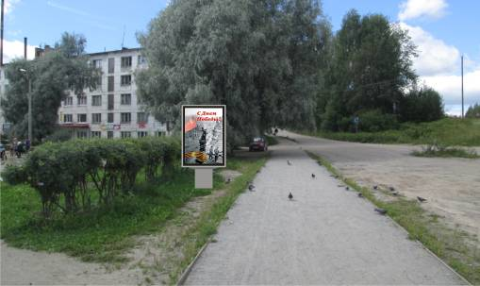

Карта №29. Место размещения рекламной конструкции РК-29

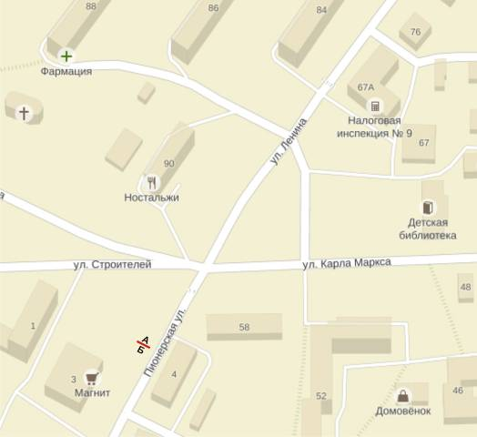
РК-29

Место размещения рекламной конструкции | г.Пудож, ул.Пионерская, д.3 щит 2
Тип рекламной конструкции | сити-формат
Вид рекламной конструкции | Стационарная рекламная конструкция малого формата
Площадь информационного поля | до 2,2 кв.м, двустороннее
Технические характеристики рекламной конструкции:  -ширина/высота  -высота опорной стойки  -надземная часть  -подземная часть  - характеристики освещенности  -цвет конструкции | -до 1200мм/ до 1800мм  - 605 мм  - каркас- металлический швеллер, опорная стойка- сварной металлический швеллер, облицовка- пластик  -заглубляемый фундамент  -светодиодное автономное;  -ral 7045 (серый)
Фундамент | заглубляемый

РК- 29 г. Пудож, ул. Пионерская, д.3 щит 2

по ходу движения

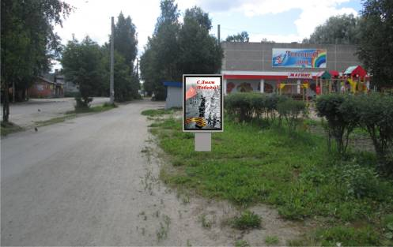

против хода движения
